郑州大学基层伦理审查委员会伦理审查报告

项目名称：
项目负责人：
研究内容及涉及的伦理问题：

自我审查报告：

承诺人（签名）：

2018 年 3月3日

基层伦理审查委员会意见：

盖 章
2018 年 3 月 3 日

郑州大学生命科学伦理审查委员会
伦 理 审 查 报 告

项目名称：
项目负责人：

伦理审查意见：

经郑州大学生命科学伦理审查委员会审查，该项目研究内容和过程遵循国际及国家颁布的有关生物医学研究的伦理要求，同意该项目申请2018年度国家自然科学基金项目。

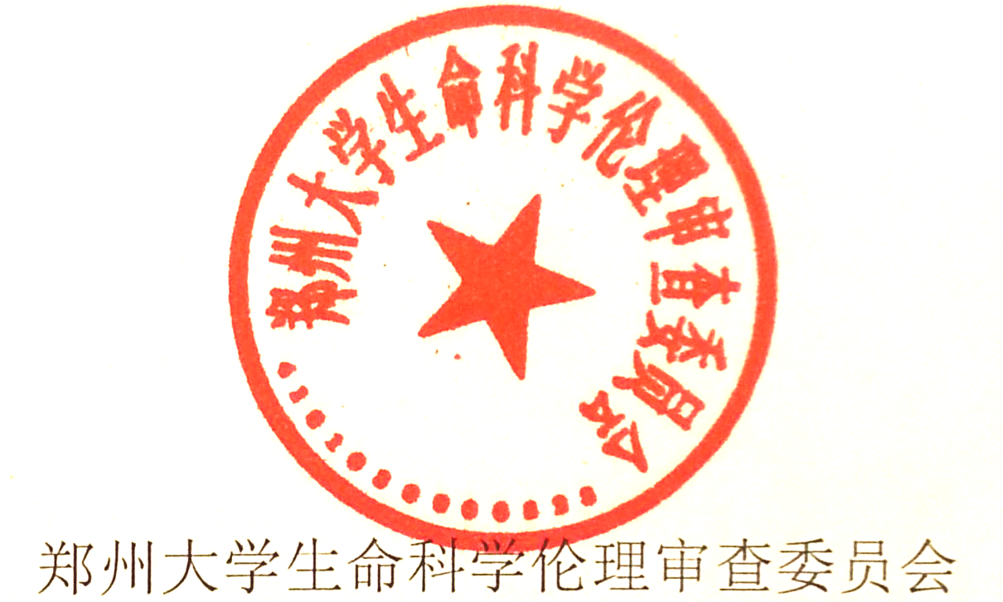
2018年 3月10 日

